Лабораторная работа №4

Архитектура компьютера

Баштованович Анита

Содержание

# 1 Цель работы

Освоить процедуры компиляции и сборки программ, написанных на ассемблере NASM.

# 2 Задание

1. В каталоге ~/work/arch-pc/lab04 с помощью команды cp создать копию файла hello.asm с именем lab4.asm
2. С помощью любого текстового редактора внести изменения в текст программы в файле lab4.asm так, чтобы вместо Hello world! на экран выводилась строка с фамилией и именем.
3. Оттранслировать полученный текст программы lab4.asm в объектный файл. Выполнить компоновку объектного файла и запустить получившийся исполняемый файл.
4. Скопировать файлы hello.asm и lab4.asm в локальный репозиторий в каталог ~/work/study/2023-2024/“Архитектура компьютера”/arch-pc/labs/lab04/. Загрузить файлы на Github

# 3 Теоретическое введение

Здесь описываются теоретические аспекты, связанные с выполнением работы.

Например, в табл. 1 приведено краткое описание стандартных каталогов Unix.

Таблица 1: Описание некоторых каталогов файловой системы GNU Linux

|  |  |
| --- | --- |
| Имя каталога | Описание каталога |
| / | Корневая директория, содержащая всю файловую |
| /bin | Основные системные утилиты, необходимые как в однопользовательском режиме, так и при обычной работе всем пользователям |
| /etc | Общесистемные конфигурационные файлы и файлы конфигурации установленных программ |
| /home | Содержит домашние директории пользователей, которые, в свою очередь, содержат персональные настройки и данные пользователя |
| /media | Точки монтирования для сменных носителей |
| /root | Домашняя директория пользователя root |
| /tmp | Временные файлы |
| /usr | Вторичная иерархия для данных пользователя |

Более подробно про Unix см. в [1–4].

# 4 Выполнение лабораторной работы

Создадим каталог для работы с программами на языке ассемблера NASM.

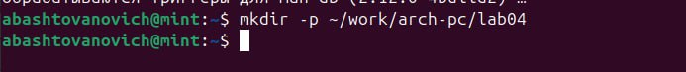

Рис. 1: Рис.1 команда mkdir

Перейдем в созданный каталог.

Рис. 2: Рис.2 переход в каталог

Рис. 2: Рис.2 переход в каталог

Создадим текстовый файл с именем hello.asm.

Рис. 3: Рис.3 создание текстового файла

Рис. 3: Рис.3 создание текстового файла

Откроем этот файл с помощью любого текстового редактора, например, gedit.

Рис. 4: Рис.4 редактор gedit

Рис. 4: Рис.4 редактор gedit

Введем в него следующий текст:

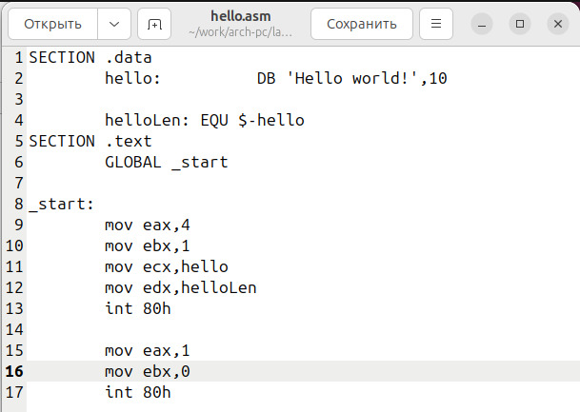

Рис. 5: Рис.5 введение текста

Для компиляции приведённого выше текста программы «Hello World» необходимо написать (nasm -f elf hello.asm). Проверяем наличие нужных файлов с помощью команды ls.

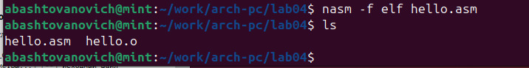

Рис. 6: Рис.6 компиляция текста и команда ls

Выполняем следующую команду (nasm -o obj.o -f elf -g -l list.lst hello.asm). Также проверяем наличие необходимых файлов.

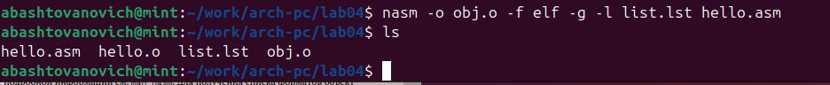

Рис. 7: Рис.7 компиляция файла и команда ls

Объектный файл необходимо передать на обработку компоновщику следующим образом.

Рис. 8: Рис.8 паредача файла на обработку

Рис. 8: Рис.8 паредача файла на обработку

Выполняем следующую команду (ld -m elf\_i386 obj.o -o main).

Рис. 9: Рис.9 команда ld -m elf_i386 obj.o -o main

Рис. 9: Рис.9 команда ld -m elf\_i386 obj.o -o main

Запустим на выполнение созданный исполняемый файл. 



Рис. 10: Рис.11 итог запуска

В каталоге ~/work/arch-pc/lab04 с помощью команды cp создайте копию файла hello.asm с именем lab4.asm Рис.12 команда cp

Внесем изменения в текст, запишем теперь свою фимилию и имя.

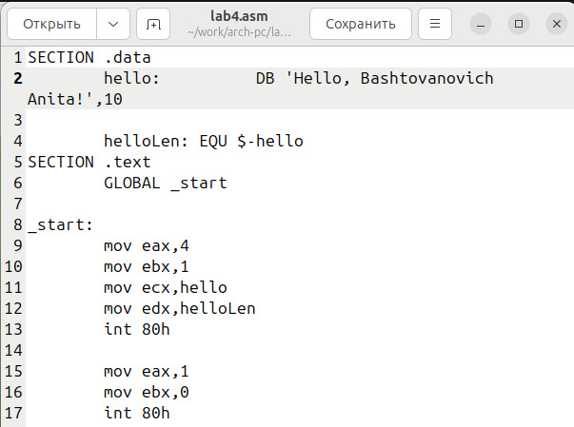

Рис. 11: Рис.13 изменения в тексте

Запустим получившийся исполняемый файл.

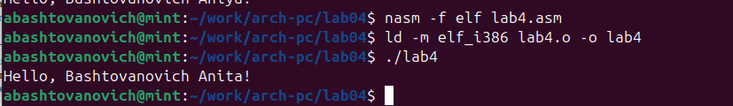

Рис. 12: Рис.14 второй запуск и итог

# 5 Выводы

Был освоен процесс компиляции и сборки программ, написанных на ассемблере NASM.

# Список литературы

1. Таненбаум Э., Бос Х. Современные операционные системы. 4-е изд. СПб.: Питер, 2015. 1120 с.

2. Robbins A. Bash Pocket Reference. O’Reilly Media, 2016. 156 с.

3. Zarrelli G. Mastering Bash. Packt Publishing, 2017. 502 с.

4. Newham C. Learning the bash Shell: Unix Shell Programming. O’Reilly Media, 2005. 354 с.